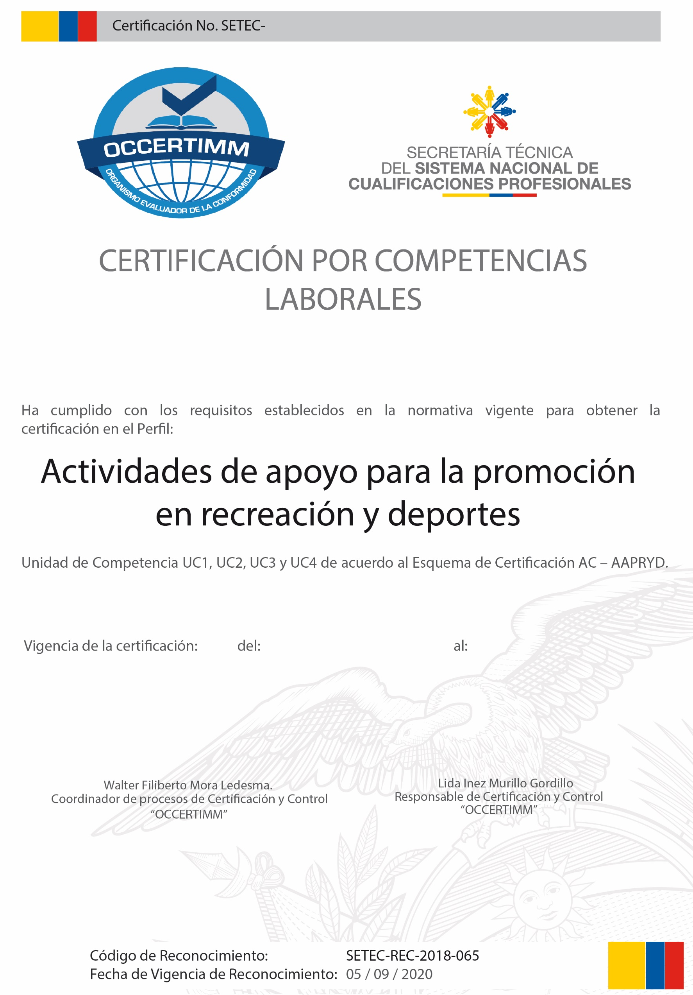
265-CCL-67289

Navarrete Cuadrado Mario Rubén – 0930581509

23/10/2018 23/10/2023

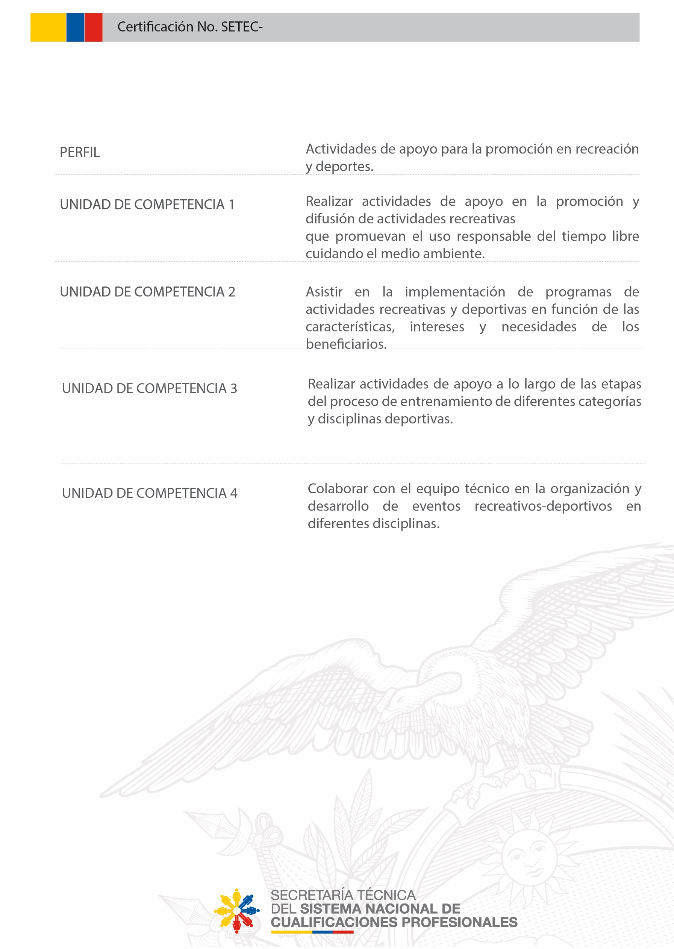
265-CCL-67289

265-CCL-67287

López Vera José Ricardo – 1310204787

23/10/2018 23/10/2023

265-CCL-67287

265-CCL-67288

López Quijano Jasson Ándres – 1314962984

23/10/2018 23/10/2023

265-CCL-67288

265-CCL-67290

Calvopiña Sanguña Victor Marcelo – 1709489429

23/10/2018 23/10/2023

265-CCL-67290

265-CCL-67291

Calvopiña Cancio Oscar Rayson – 2300477334

23/10/2018 23/10/2023

265-CCL-67291

